# 增值税发票开票软件（税务UKey版）

**——操作指引及常见问题**

为贯彻落实国务院关于加快电子发票推广应用的决策部署，持续优化税收营商环境，按照国家税务总局的工作安排，国家税务总局江西省税务局自2019年11月15日起推行增值税电子发票公共服务平台(以下简称“公共服务平台”)，现将有关事项通告如下:

仅开具增值税普通发票（折叠票）、增值税普通发票（卷票）、增值税电子普通发票的纳税人，可自愿选择免费领取税务UKey，通过增值税发票开票软件（税务UKey版）开具增值税普通发票。

增值税电子发票开票软件（税务UKey版）可通过以下三种途径获得：

（一）从主管税务机关免费拷贝；

（二）从国家税务总局江西省税务局官网（纳税服务—软件下载栏目）下载

（三）从国家税务总局江西省电子税务局（公众服务—下载服务--软件下载栏目）下载；

**软件安装**

**1、安装说明**  
 为保证用户正确使用此安装软件。用户必须：  
 （1）向所属税务机关申请并发行税务UKey。  
 （2）提供一台计算机PC，操作系统为Win7以上版本。  
 （3）除特殊企业外，计算机须连接互联网，保证网络交互业务的正常。  
 （4）遵守中华人民共和国相关法律法规。

**2、安装步骤：**

点击安装程序，系统显示安装界面如图所示。



默认安装路径为“C:\Program Files\增值税发票开票软件（税务UKey版）”，需要修改安装路径，可以选择上图右下角“自定义安装”，显示如下图所示页面。

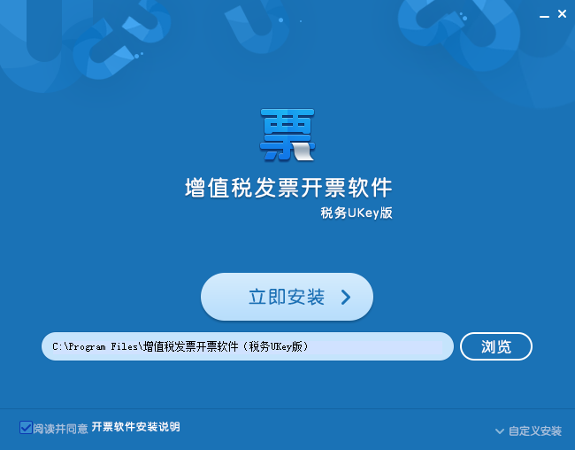

点击“预览”按钮，弹出安装目录选择框，如下图所示。

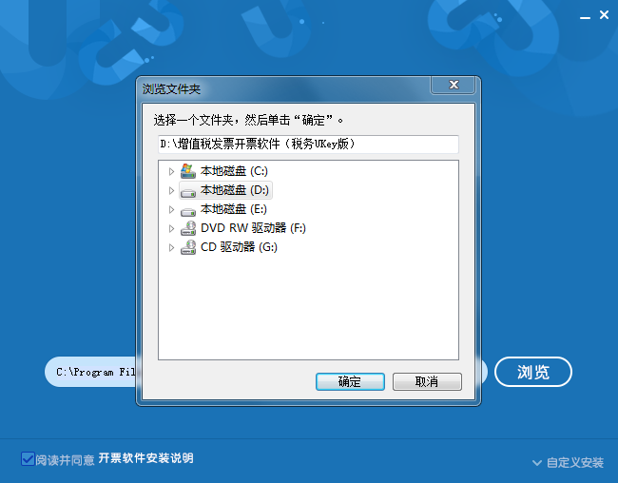

点击“确定”按钮，安装路径修改完成，如下图所示。

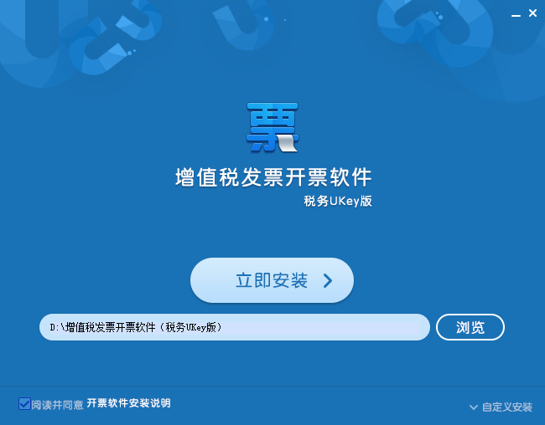

点击“立即安装”安装，进入安装页面，如下图所示。

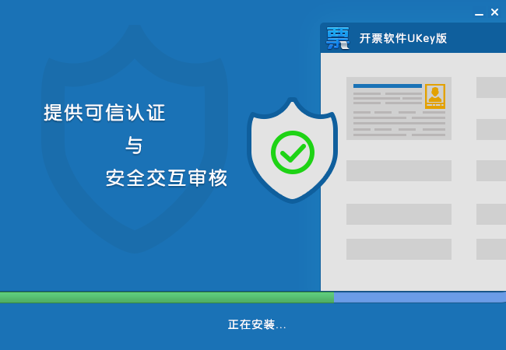

安装完毕，如下图所示。

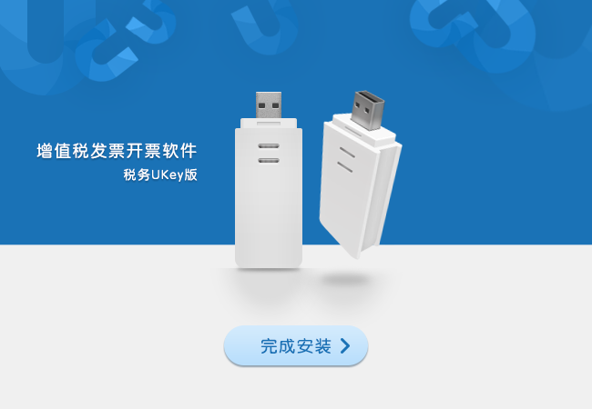

点击“完成安装”按钮完成软件的安装。

## **3、安装结果**

打开开票软件，点击“帮助”菜单下的“关于”页面，出现以下界面说明安装成功。

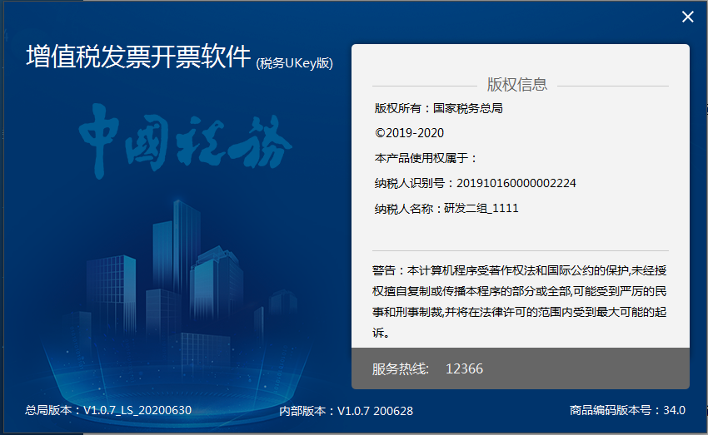

**4、税务UKey使用**  
 安装完成后须保证计算机USB口连接税务UKey，并在企业初始化相关基础数据后才能使用，包括企业基本信息、操作员信息、商品编码信息，通过在税务大厅使用税务UKey购买发票或在网上申领发票后才能使用发票开具。



正面（税务UKey）

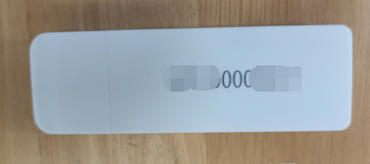

背面（税务UKey）

**常见问题**

1. **（税务UKey版）开票软件如何获取？**

答：进入江西省电子税务局点击“公众服务”-“下载服务”-“软件下载”-“增值税发票开票软件（税务UKey版）”获取安装程序。

1. ****使用税务Ukey如何调整发票打印格式？****

答：如果是首次安装使用，需要开具一张发票之后，点击开具并打印或者点击已开发票查询，查看原票。增值税普通发票原票页面，点击“打印”，点击IMG_256的图标，可以调整发票打印格式；

增值税卷式发票格式调整：点击“系统设置/系统参数设置/参数设置/卷式发票配置”菜单项，点击“打印机设置”，弹出页面边距设置窗口，根据需要选择打印机或调整页边距后，点击“确认”按钮；

调整规则都是票面内容需向左移动，减小左边距；需向右移动，增大左边距；需向上移动，减小上边距；需向下移动，增大上边距。增值税普通发票格式调整时，如果按照此规则调整之后，票面内容还需要向左或者向右调整，但是软件里面移动左边距时，会导致内容打印不全，则需要移动打印机挡板的位置。如票面内容打印整体偏左，偏左多少打印机挡板左移动同样的距离。

1. **税务Ukey的初始密码是多少？**

答：税务UKey的密码涉及到3个密码分别是：“**税务UKey**”初始密码为8个8；“**数字证书**”初始密码为8个8，首次登录必须修改；“**管理员登录密码**”安装初始化时自行设置。

**4、税务Ukey密码忘记了，如何处理？税务Ukey输入密码后提示“口令输入错误，剩余\*次输入机会”？**

答：首次安装使用税务Ukey初始密码为8个8，如修改过则需输入修改后的密码，忘记则需带税务Ukey去所属税局重置，重置后为8个8。

**5、税务Ukey密码锁定，如何处理？**

答：此提示表明输入错误密码次数已达5次被锁定，需带税务Ukey至所属税局重置，重置后默认为8个8。

**6、税务Ukey 密码是否可以设置字母和特殊符号？**

答：只能是8位数字。

**7、证书密码位数限制？是否可以设置字母和数字？**

答：证书密码位数，6-8位数，可以设置字母和数字。

**8、已经在一台电脑上登录过Ukey版本的开票软件，现在换一台电脑安装开票软件，Ukey密码，证书密码，管理员密码是否要重新设置？**

答：Ukey密码、证书密码不用重新设置。（Ukey密码如果没有修改过就输入初始密码8个8，验证数字证书密码输入修改之后的证书密码）管理员密码可以重新设置。

**9、使用税务Ukey如何抄报税？**

答：进入开票系统，点击“数据管理/数据处理/汇总上传”或者在软件首页的流程导航窗口中，点击“汇总上传”图标按钮，进入汇总上传窗口，纳税人可根据需要对所需上报的汇总发票进行汇总上传，点击“上报汇总”按钮进行发票数据上报汇总操作，点击“反写监控”按钮，进行发票监控数据信息反写税务Ukey操作。（“反写监控”成功之后开票截止时间会顺延到下一个月去；反写监控成功操作之后注意检查开票截止时间。如果当月要做申报，“上报汇总”成功之后做申报了再做“反写监控”；如果当月不做申报“上报汇总”成功之后直接“反写监控”）。

1. **增值税发票开票软件税务Ukey版如何增加开票员？**

答：新增开票员操作步骤如下：系统维护-操作员管理-新增身份-输入身份-权限分配（根据需要进行权限设置），新增后，点击“操作员账号管理”“新增操作员”，输入开票员信息，“身份”选择开票员，点击“保存”。

退出软件重新登录时“用户名称”登录的时候选择名字登录，开票员就是显示的名字。

1. **税务UKey下载的文件如何打开？**

答：使用税务Ukey开具的增值税电子普通发票版式文件为ofd格式，需安装OFD阅读器进行查看。